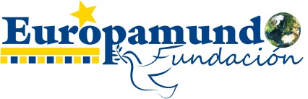

**Proyectos ejecutados en el 2019**

**PROYECTOS APROBADOS Y FINANCIADOS EN LA CONVOCATORIA DEL FONDO 2018 DE LA FUNDACIÓN EUROPAMUNDO**

**MULTICENTRICO**

**﻿**El proyecto quiere desarrollar una herramienta genética basada en el uso de un panel de genes analizable mediante NGS (Next Generation Sequencing) puede cambiar el diagnóstico y, por tanto, el manejo de las personas afectas por la ArtrogriposisMúltiple Congénita y sus familiares.

**Beneficiarios directos**: 43 mujeres y 28 hombres

**Beneficiarios indirectos**: 30 mujeres y 15 hombres

**Área Geográfica**: España

**Duración: 12 meses**

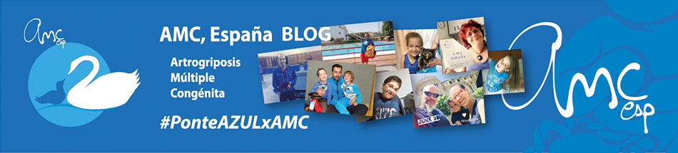

[**http://amc-esp.blogspot.com/**](http://amc-esp.blogspot.com/)

**TURISMO RURAL COMUNITARIO DE SANACIÓN**

El proyecto quiere crear una agencia de turismo rural comunitario de sanación (TRC), Jóvenes indígena inkas vivientes, Con la máxima visibilidad que permita aumentar el nivel económico de 50 familias (300 pers.) y permita evitar las migraciones hacia las ciudades. La asociación se une al Objetivo de Desarrollo Sostenible número 1 de reducción de la pobreza a través de la iniciativa de TRC como herramienta de desarrollo

**Beneficiarios directos**: 200 mujeres y 100 hombres

**Beneficiarios indirectos**: La comunidad (1.200 mujeres y 800 hombres)

**Área Geográfica**: Región de Cusco (En OLLANTAYTAMBO cuenca de PATACANCHA)

**Duración: 12 meses**

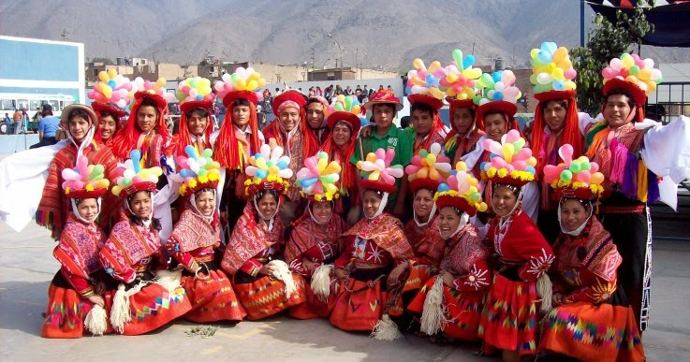

[**https://es-la.facebook.com/losinkasvivientes/**](https://es-la.facebook.com/losinkasvivientes/)

**ONEEMA: MUJERES WAORANI TEJIENDO ARTESANIAS CONSTRUYENDO SUEÑOS.**

**﻿**El proyecto se dedica al fortalecimiento de los conocimientos ancestral de las mujeres Waorani, principalmente a través de elaboracion de artesania. El proyecto “Oneema” realiza varios módulos de capacitación especializados en el mejoramiento de la calidad y desarrollo de nuevos productos artesanal que se han transmitido de generación en generación.

**Beneficiarios directos**: 400 mujeres

**Beneficiarios indirectos**: 2.000 personas

**Área Geográfica**: Territorio Waorani ( Pazlaza – Ecuador)

**Duración: 12 meses**



[**http://www.amwae.org/**](http://www.amwae.org/)

**COMEDOR PARA PERSONAS EN SITUACIÓN DE CALLE Y DISCAPACIDAD**

**﻿**El objetivo de este proyecto es poder proporcionar a esta gente en situaciones de calle sobre todo ancianos, niños o personas con capacidades diferentes sin ningún apoyo familiar, un lugar para asearse, cambiarse y comer.

**Beneficiarios directos**: 100 mujeres

**Beneficiarios indirectos**: 100 niños/as y 200 personas mayores.

**Área Geográfica**: México D.F.

**Duración: 12 meses**

No hay descripción de la foto disponible. 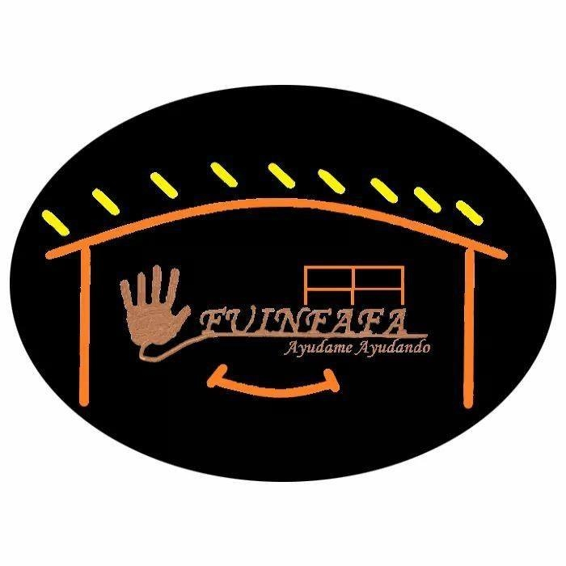

<https://www.facebook.com/FundacionInternacionalfabricandofantasiasaayuayu/>

**FORMACION PROFESIONAL PARA EL DESARROLLO INTEGRAL Y SOSTENIBLE DE JOVENES EN RIESGO DE EXCLUSION SOCIAL.**

**﻿**El proyecto busca mejorar la grave situación sanitaria, educativa y laboral que sufren los y las jóvenes en riesgo de exclusión social y sus familias en Mangily, en el sur de Madagascar.

El centro recibe cada año a más de 30 jóvenes de la zona para que reciban formaciones prácticas para favorecer su integración socio-laboral y, a la vez, para sensibilizarles hacia la importancia de proteger el ecosistema, facilitándoles los medios para salir de las condiciones de extrema pobreza en las cuales viven.

**Beneficiarios directos**: 19 chicos y 11 chicas

**Beneficiarios indirectos**: 150 mujeres y 150 hombres.

**Área Geográfica**: Mangily (Madagascar)

**Duración: 12 meses**

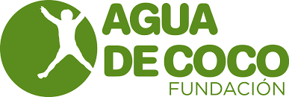

**[www.aguadecoco.org](http://www.aguadecoco.org)**

**NUESTRA CIUDAD, NUESTRO MANGLAR**

El proyecto quiere contribuir al cambio cultural necesario, transformando las actitudes, conductas y comportamientos, para favorecer la protección y uso responsable de los recursos hídricos y el saneamiento, así como el consumo y la producción sostenible; mediante la sensibilización, la educación ambiental, y el desarrollo de proyectos que permitan compensar la huella ambiental de las empresas en beneficio de la propia comunidad; contribuyendo a mejorar su bienestar y la salud de los ecosistemas urbanos.

**Beneficiarios directos**: Los niños de una escuela ubicada en la cuenca baja el río “Juan Díaz”.

**Beneficiarios indirectos**: La comunidad

**Área Geográfica**: Ciudad de Panamá en las cuencas de los ríos Juan Díaz y Matías Hernández.

**Duración: 12 meses**

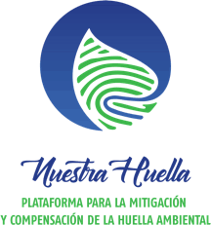

[**https://www.imaginari.org.pa/**](https://www.imaginari.org.pa/)

**UNIDOS SEGUIMOS CONOCIENDO MADRID**

Debido al gran éxito del proyecto colaborativo con Europamundo de Turismo Cultural Adaptado con Perros de Terapia . “¡GUAU, NO HAY MEJOR FORMA DE CONOCER MADRID!” cuyo objetivo era aprender y conocer los aspectos culturales más significativos que ofrece la ciudad de Madrid.

El nuevo proyecto: “UNIDOS, SEGUIMOS CONOCIENDO MADRID” sigue apostando por los aspectos culturales de los parques de Madrid, la colaboración de los voluntarios de Europamundo y los alumnos y tutores de la Fundación Oxiria.

**Beneficiarios directos**: 34 alumnos de la Fundación Oxiria

**Beneficiarios indirectos**: Los voluntarios de Europamundo

**Área Geográfica**: Madrid (España)

**Duración: 6 meses**

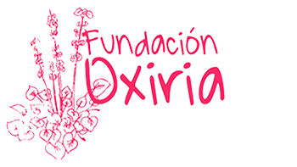

[**https://www.fundacionoxiria.org/**](https://www.fundacionoxiria.org/)

**APOYO A LA INICIATIVA COMUNITARIA DE TURISMO CULTURAL Y ECOLÓGICO**

El proyecto busca aliviar la situación de pobreza en 8 comunidades rurales, para lo que se propone apoyar a 145 familias en la consolidación de una iniciativa de turismo cultural y ecológico que aproveche el alto atractivo cultural y ecológico de la zona en que se ubican.

Para ello se trabajará en 2 líneas: i) Profesionalizar las actividades, empoderando especialmente a los hogares más vulnerables; ii) Mejorar la comercialización del programa turístico en estrecha colaboración en colaboración con los principales actores sectoriales.

**Beneficiarios directos**: 393 mujeres y 390 hombres

**Beneficiarios indirectos**: 5.469 mujeres y 5.521 hombres.

**Área Geográfica**: Shambangeda, Misalai , Kw emsoso, Mgambo,

Kazita, Kizerui, Kw elumbizi y Zirai en el distrito de Muheza ( Tanga – Tanzania).

**Duración: 12 meses**

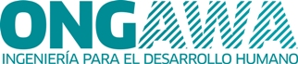

[**https://ongawa.org/**](https://ongawa.org/)

**DANDO RECURSOS Y OPORTUNIDADES PARA LAS MUJERES**

El proyecto responde directamente a la necesidad de actividades sostenibles de generación de ingresos para las mujeres de la aldea. El objetivo de esta primera fase es que un grupo inicial de 15 a 20 "nanays" (madres) haya establecido un "patahian" funcional (tienda de costura) para erradicar la pobreza en la Comunidad de Bulacan y empoderar a las mujeres



[**https://www.projectpearls.org/**](https://www.projectpearls.org/)

**PROYECTO DE SALUD OCULAR EN TIGRAY**

Asistencia médica con la realización de cataratas y otras patologías oculares. Así mismo, facilitar la formación del personal y la aportación del material y medicación necesarios para el funcionamiento de los quirófanos.

**Beneficiarios directos**: 21.000 pacientes

**Beneficiarios indirectos**: 12 municipios con un total de 800.000 personas.

**Área Geográfica**: Mekelle (Tigray – Etiopia)

**Duración: 12 meses**

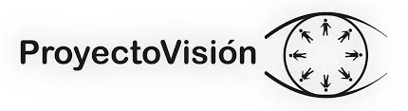

[**https://proyectovision.org/**](https://proyectovision.org/)

**CUENTOS ACCESIBLES: “EL HADA QUE NO PODÍA VOLAR EN AVIÓN”.**

El proyecto quiere crear un libro con cuentos en los que se narre 8 historias relacionadas con la discapacidad y el turismo accesible. El libro tendrá una versión en formato CD en la que nuestros actores narrarán y dramatizarán cada cuento para que pueda ser escuchado por todos los niños (y adultos) incluidos aquellos con discapacidad visual.

Los beneficios de los ingresos por la venta del cuento se repartirán en su totalidad entre los diferentes proyectos solidarios relacionados con cada uno de los cuentos.

**Beneficiarios directos**: colectivos en situación de diversidad funcional y dificultades visuales, físicas, auditivas y mentales.

**Beneficiarios indirectos**: Colectivos relacionados con la discapacidad y la movilidad

**Área Geográfica**: España

**Duración: 12 meses**

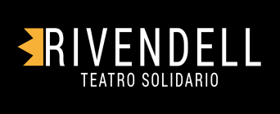

[**http://teatrosolidario.es/**](http://teatrosolidario.es/)

**CASA RARA ASISTENCIA**

Garantizar los recursos básicos para la autonomía de las personas jóvenes LGBTIQ+ que han sido expulsadas de sus casas por ser diferentes, desde tutorías académicas, terapia psicológica/psiquiátrica, medicinas, ayuda en transporte público para que asistan a su lugar de estudio, útiles escolares, viáticos, hospedaje, entre otras. Actualmente se atiende 15 personas, pero la lista de solicitudes es amplia y por falta de recursos económicos continúan en lista de espera.

**Beneficiarios directos**: 35

**Beneficiarios indirectos**: -

**Área Geográfica**: San José, Alajuela, Heredia y Cartago, (Costa Rica)

**Duración: 12 meses**

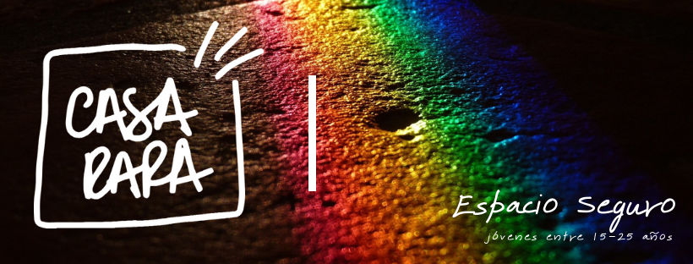

<https://www.facebook.com/CasaRaraCR/>

**ATERRIZANDO UN SUEÑO PARA DESPERTAR NUEVAS SONRISAS.**

**﻿﻿**El proyecto busca transformar la vida de 115 niños de la primera infancia que se encuentran en situación de desplazamiento y de vulnerabilidad, brindándoles una atención integral, pedagógica, psicosocial y nutricional.

**Beneficiarios directos:** 55 niños y 60 niñas

**Beneficiarios indirectos:** 410 familias

**Área geográfica:** Medellín (Dpto. de Antioquia) - Colombia

**Duración: 12 meses**

**Jardín Salas Cunas Medellín Gota de Leche**

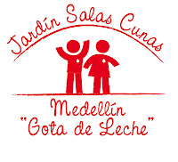

[**wwwgotadeleche.blogspot.com**](http://wwwgotadeleche.blogspot.com/)

[www.gotadelechemedellin.org](http://www.gotadelechemedellin.org)

**ASISTENCIA SANITARIA EN LA COMUNIDADES INDIGENAS DEL DEPARTAMENTO DEL BENI.**

El proyecto trata de crear y consolidar un sistema de salud autosostenible en las zonas más pobres y desamparadas de la selva boliviana. Para ello se realizan expediciones a las comunidades más alejadas donde se forma a gente de la propia comunidad en temas básicos de salud, esto se realiza con voluntarios cualificados que realizan viajes solidarios a Bolivia y, a la misma vez que forman, llevan botiquines básicos a las comunidades.

* Realizar 20 expediciones a las comunidades indígenas más aisladas para formar a personas de esas comunidades y llevar botiquines comunitarios.
* Llevar a cabo una experiencia de viaje solidario y voluntariado internacional en las comunidades indígenas para personal sanitario cualificado.

**Beneficiarios directos:** 4.000 personas

**Población del área de influencia:** 40.000 personas

**Área geográfica:** Departamento del Beni. Bolivia

**Duración: 12 meses**

[](http://solidaridadmedica.org/)

[**www.solidaridadmedica.org**](http://www.solidaridadmedica.org)

**VALLADO DE LA ESCUELA.**

El vallado de la escuela es importantísimo para la seguridad de los niños que acuden a la escuela, ya que los más pequeños salen corriendo y se encuentran directamente con la carretera principal del poblado que es muy transitada.

**Beneficiarios directos: 230 niñas y niños.**

**Beneficiarios indirectos:**

**Área geográfica:** Nala, a unos 40 km de Kathmandú (Nepal)

**Duración: 12 meses**

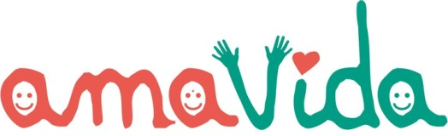

[**www.proyectoamavida.org**](http://www.proyectoamavida.org/)

**DANZA – TEATRO Y DIVERSIDAD**

Clases semanales de Danza-Teatro Diverso/a con personas con diversidad funcional física, psíquica y/o sensorial en la Comunidad de Madrid, pudiendo participar personas sin diversidad funcional. Este proyecto se está desarrollando desde el año 2004 y con el apoyo de esta convocatoria confiamos crezca como proyecto de aprendizaje y conocimientos en torno a la danza-teatro en su vertiente artística (ofrecer la posibilidad de la participación accesible de todos/as al Arte y la Cultura) así como en su vertiente social (favoreciendo la inclusión social, convivencia y diversidad de las personas).

**Beneficiarios directos:** 300 personas

**Beneficiarios indirectos:** 736 entre familiares y profesionales.

**Área geográfica:** Madrid (España)

**Duración: 12 meses**

[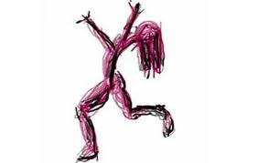](http://www.google.es/url?sa=t&rct=j&q=&esrc=s&source=images&cd=&cad=rja&ved=0CAQQjRw&url=http://www.autismomadrid.es/federacion-autismo-madrid-blog/clase-gratuita-de-la-asociacion-dan-zass/&ei=0NLwUoLiA8ip0QXDxoDQDw&usg=AFQjCNGgK2i7sxI2hR6iH8nVZeEOQ7OMcg&bvm=bv.60)

[**http://www.danzass.com/**](http://www.danzass.com/)

**ASISTENCIA BÁSICA PARA FAMILIAS DE REFUGIADOS SIRIOS EN CAMPOS Y ZONAS URBANAS DE JORDANIA.**

El propósito de este proyecto es contribuir a la protección de los refugiados sirios residentes en la zona de Mount Lebanon, cercana a Beirut, a través de la mejora de las condiciones de vivienda de los hogares de esta población evitando su desalojo. Se centrará esencialmente en apoyar a aquellos que viven en edificaciones sin terminar o que no cumplen los estándares mínimos humanitarios, y beneficiará directamente a 55 familias sirias (330 personas).

**Beneficiarios directos**: 173 mujeres y 157 hombres,

**Beneficiarios indirectos**: 55 familias

**Área Geográfica**: Líbano

**Duración: 12 meses**

[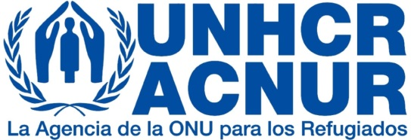](http://www.google.es/url?sa=i&rct=j&q=&esrc=s&source=images&cd=&cad=rja&uact=8&docid=qpp6nb4ZGYp2lM&tbnid=-PtMZFv68VofPM:&ved=0CAUQjRw&url=http://www.absolutvalencia.com/programa-estacion-abierta-para-ayudar-a-los-refugiados-de-acnur/&ei=5UaDU5KKBYuqyASN6IDIAw&bvm=bv.67720277,d.d2k&psig=AFQjCNHGXe_ES31EFIAr8tjh5PaHiH_QPA&ust=1401)

[**http://www.acnur.es/**](http://www.acnur.es/)

**ATENCION SANITARIA BÁSICA Y DE URGENCIAS EN EL TRIANGULO DE LLEMI, TURKANA.**

El proyecto desarrolla la atención sanitaria a través de la clínica móvil en 9 puntos de atención. El personal sanitario se desplaza desde la base de Lobur a las distintas localidades y zonas de la de la región a prestar asistencia sanitaria, enfocada al tratamiento de las enfermedades más prevalentes, vacunación, educación para la salud y formación de agentes locales. Este servicio garantiza el acceso a la salud de la población, sin interferir ni modificar su estilo de vida nómada y semi-nómada.

**Beneficiarios directos:** 6.570 mujeres y 6.670 hombres, 3,920 niños/as y 2.450 personas mayores

**Beneficiarios indirectos:** 6.860 personas

**Área geográfica:** Turkana (Kenia)

**Duración: 12 meses**

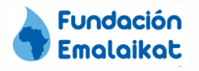

**http://www.fundacionemalaikat.es/**

**CENTRO DE ATENCIÓN Y PROMOCIÓN DE LA SALUD ACAHUAL**

El Centro Acahual contratará a una médica que trabajará 45 horas semanales en consulta de lunes a viernes no festivos y realizará los sábados colposcopias, cauterizaciones, crioterapia, o biopsias. Esa asistencia se brinda a mujeres del barrio de Acahualinca y aledaños, así como a los hijos a su cargo. La doctora participará en las actividades de promoción de la salud y de apoyo a mujeres maltratadas, que habitualmente viene realizando el Centro en ese barrio pobre de Managua.

**Beneficiarios directos:** 3.000 mujeres e hijos/as

**Beneficiarios indirectos:** 10.000 personas

**Área geográfica:** Barrio Acahualinca en Managua (Nicaragua)

**Duración: 12 meses**

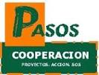

[**http://pasoscooperacion.webcindario.com**](http://pasoscooperacion.webcindario.com)

**VOLUNTARIOS SANITARIOS EN EL ATLAS MARROQUÍ.**

Se pretende incidir sobre la salud de la población de pueblos aislados sin puestos de salud del Alto Atlas Central en el Círculo de Tounfite (Provincia Midelt) con una altitud de entre 1800 y 2300 m., manteniendo la red unas Casas Base dotadas con botiquines de atención urgente, atendidos por voluntarios/as de Salud. Este proyecto pretende también acercar a la población al Sistema Sanitario Local.

**Beneficiarios directos:** 800 personas

**Beneficiarios indirectos:** --

**Área geográfica:** Tounfite (Marruecos)

**Duración: 12 meses**



[**http://pasoscooperacion.webcindario.com**](http://pasoscooperacion.webcindario.com)

**PERSONAS SIN HOGAR EN SITUACIÓN DE CALLE EN LA CIUDAD DE MADRID.**

El proyecto atiende a las personas que en la ciudad de Madrid, se encuentran en situación de calle. Se fundamenta en siete rutas que salen diariamente de lunes a jueves por la zona centro. Las rutas están formadas por voluntarios sociales que tratan de crear un espacio de encuentro desde la igualdad con las personas sin hogar y, desde aquí, romper su soledad acompañar su proceso y potenciar aquellos aspectos relacionales y afectivos que les ayuden a recuperar la motivación y la autoestima necesarias para iniciar cualquier proceso de mejora de su situación. Además, trabajamos en red y estamos permanentemente coordinados con el resto de recursos y entidades.Por último, el proyecto hace una intensa labor de sensibilización social.

**Beneficiarios directos**: 250

**Beneficiarios indirectos**: 2.200 según el recuento del Foro Técnico Local de Personas sin Hogar

**Área Geográfica**: Ciudad de Madrid (España)

**Duración: 12 meses**

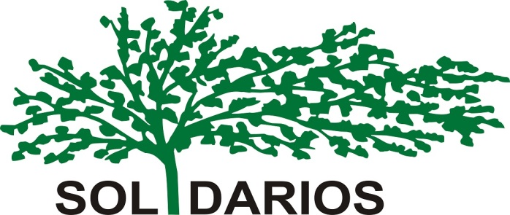

[**http://www.solidarios.org.es/**](http://www.solidarios.org.es/)

**CONSTRUYENDO HUELLAS III: formación y desarrollo personal de menores en riesgo de exclusión para la inserción laboral en turismo responsable**.

“CONSTRUYENDO HUELLAS II” se fundamenta en una necesidad detectada en la zona de acción en la que los menores escolarizados tienen un bajo nivel educativo y un fracaso escolar notable, fundamentalmente aquellos que están en la preadolescencia y adolescencia. El programa consiste en clases de apoyo en inglés (idioma oficial en el país) e informática (India es el mayor productor de software del mundo) así como de desarrollo personal para una futura inserción sociolaboral en el sector del turismo sostenible y responsable creando una cooperativa de guías turísticos para fomentar el conocimiento y defensa del medio ambiente, el respeto por las diferencias culturales y la protección de los paisajes con sus patrimonios naturales, arqueológicos y culturales.

**Beneficiarios directos**: 150 menores (70% son mujeres),

**Beneficiarios indirectos**: 400 familias

**Área Geográfica**: Calcuta (Santagrachi es uno de los principales slums del área de Howrah) – India.

**Duración: 12 meses**

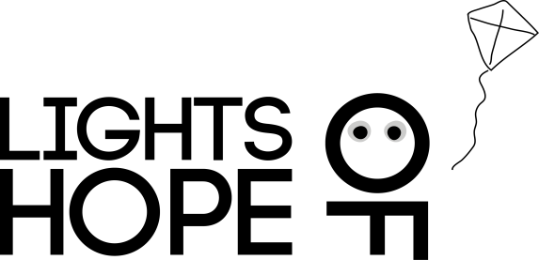

[**www.lights-of-hope.org**](http://www.lights-of-hope.org)

**NUTRICIÓN Y SEGURIDAD ALIMENTARIA**

La casa hogar de NPH en Perú acoge a 105 niños y jóvenes sin recursos y les cubre sus necesidades más básicas: atención médica, alimentación, y educación, hasta que alcanzan la mayoría de edad y tienen la preparación suficiente (estudios universitarios o técnicos) como para independizarse, formar su propia familia y ser ejemplos para su comunidad. En todas estas etapas, la nutrición de los niños es primordial dado que la mayoría de estos cuando llegan a nuestro hogar padecen problemas severos de desnutrición. Debemos recuperarlos nutricionalmente y asegurar una correcta alimentación que les permita aprovechar al máximo las oportunidades formativas que encuentran en la casa hogar. El proyecto busca la sostenibilidad alimentaria de los niños.

**Beneficiarios directos**: 105 niños/as y adolescentes

**Beneficiarios indirectos**: 20 empleados locales

**Área Geográfica**: El hogar de NPH Perú en San Vicente de Cañete.

**Duración: 12 meses**

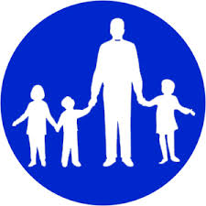

[**https://www.nph-spain.org/**](https://www.nph-spain.org/)

**DESARROLLO DEL ECOTURISMO EN EL POBLADO DE BADIAN, PAIS BASSARI, SENEGAL**

El Ecocampamento Solidario de Badianes una instalación ecoturística, solidaria y comunitaria que está gestionado por un grupo de personas del poblado, elegidos por consenso entre las familias, formando un GIE (Grupo de Interés Económico), figura administrativa muy frecuente en Senegal que permite operar comercialmente a un colectivo de una manera sencilla. La supervisión de la gestión la realiza Campamentos Solidarios, que aporta la financiación de la construcción de la instalación mediante donaciones de instituciones públicas o privadas. Abierto desde el 2003,ha conseguido ser sostenible cubriendo sus gastos y las nóminas de los trabajadores. Se compone de 8 cabañas circulares rodeando la choza restaurante a orillas del Gambia dotadas de aseo completo y porche, un restaurante con cocina y comedor, 3 cabañas para guías y voluntarios.

**Beneficiarios directos**: 409 personas

**Beneficiarios indirectos**: 10.000 personas

**Área Geográfica**: Bandiagara – Mali

**Duración: 12 meses**

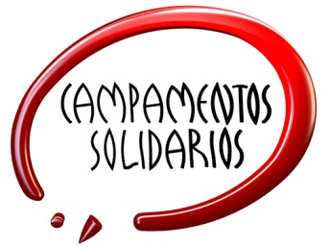

[**http://www.campamentos-solidarios.org/**](http://www.campamentos-solidarios.org/)

**PROGRAMA DE ACCIÓN, DEFENSA Y REACCIÓN CONTRA LA VIOLENCIA DE GÉNERO.**

Concebimos el Programa de Acción, Defensa y Reacción contra la Violencia de Género evaluando nuestras necesidades y la respuesta del sistema (sistema judicial, policial, sanitario, de atención integral y social…). Al emprender su liberación la mujer inicia una lucha de múltiples frentes: judicial, social, laboral, física y emocional. Las consecuencias económicas, físicas y psicológicas del maltrato merman su capacidad de reacción. La escasez de ayudas provoca explotaciones laborales, caída en la pobreza, en nuevos maltratos por aumento de la vulnerabilidad, tambaleándose los pasos emprendidos o animándose a no emprenderlo nunca por miedo a ello y a la falta de confianza en el sistema.

Nuestro programa sirve de apoyo efectivo según la mujer avanza en el proceso, aumentando su capacidad de defenderse física, emocional, judicial, social y laboralmente, dotándolas de herramientas adecuadas para emprender una nueva vida sin violencia.

**Beneficiarios directos**: 200 mujeres

**Beneficiarios indirectos**: 300 familias

**Área Geográfica**: Fuenlabrada y la Comunidad de Madrid (España)



[**https://asociacionvictoria.wordpress.com/**](https://asociacionvictoria.wordpress.com/)